**PROPUESTA DE SITIO WEB**

**ESCUELA : TECNOLOGÍAS DE LA INFORMACIÓN**

**CARRERA : INGENIERÍA DE CIBERSEGURIDAD**

**CURSO : (5367) ARQUITECTURA DE ENTORNOS WEB**

**PERÍODO : 2025**

**CICLO : PRIMERO**

# Instituto de Educación

# Superior Privado CIBERTEC

## Integrantes:

1. Clark Saul Corcuera Medrano 201912564
2. Anthony Roman Tasayco Pachas 202515971

## Sección:

* T1-Noche Virtual

## Carrera:

* Escuela de Tecnología

## Tema:

* Proyecto del sitio web **“Empresa de Ciberseguridad”**

**2025**

Contenido

CIBERTEC

Carátula ...……………………………………………………………………………………………………….. 1

1. Descripción del Proyecto ………………………………………………………………………………………………..………... 3

2. Justificación del Proyecto …………………………………………………………………………………..……….…………….. 4

3. Conclusiones ………………….………………………………………………………………………..…………….. 5

4. Anexos ………………………………………………………………………………………..........………….. 6

**1. DESCRIPCIÓN DEL PROYECTO**

En la actualidad, la transformación digital ha impulsado el crecimiento de las empresas en el Perú, pero también ha incrementado el número de ataques informáticos, fraudes digitales y vulnerabilidades en sistemas empresariales y personales. Frente a esta situación, surge la necesidad de contar con plataformas especializadas que brinden asesoramiento, servicios y soluciones integrales de **ciberseguridad**.

El proyecto web **“CyberSec Perú”** tiene como objetivo ofrecer servicios profesionales de seguridad informática para empresas, instituciones y usuarios individuales en el territorio peruano. A través de este portal, los visitantes podrán acceder a información, herramientas y servicios que les ayuden a proteger su información digital y fortalecer sus defensas frente a las amenazas cibernéticas.

El sitio web brindará acceso a los siguientes apartados principales:

* **Evaluación de vulnerabilidades:** Diagnóstico de seguridad para sitios web, redes y sistemas.
* **Consultoría en ciberseguridad:** Asesoramiento especializado para empresas y organizaciones públicas y privadas.
* **Servicios de respuesta ante incidentes:** Soporte técnico y análisis forense digital frente a ataques o brechas de seguridad.
* **Capacitaciones y talleres:** Cursos de formación en buenas prácticas de seguridad, hacking ético y protección de datos.
* **Noticias y alertas cibernéticas:** Información actualizada sobre amenazas emergentes y tendencias en el ámbito de la ciberseguridad.

El sitio estará diseñado para ser **seguro, intuitivo y adaptable** a distintos dispositivos, brindando una experiencia óptima a los usuarios y transmitiendo confianza y profesionalismo.

**2. JUSTIFICACIÓN DEL PROYECTO**

La creación del sitio web **“CyberSec Perú”** busca fortalecer la cultura de la ciberseguridad en el país, impulsando la protección de los datos personales y corporativos frente al creciente número de ataques digitales registrados en los últimos años.

Los principales objetivos y razones que justifican este proyecto son:

1. **Promover la conciencia sobre la ciberseguridad** en empresas y usuarios particulares, brindando información clara, accesible y actualizada.
2. **Facilitar el acceso a servicios especializados** de seguridad digital sin necesidad de intermediarios o desplazamientos físicos.
3. **Apoyar a las empresas peruanas en su transformación digital segura**, ayudándolas a cumplir con normativas nacionales e internacionales sobre protección de datos.
4. **Reducir la incidencia de ataques informáticos** a través de estrategias preventivas y educación digital.
5. **Fomentar el desarrollo del sector tecnológico en el Perú**, generando alianzas con instituciones educativas y empresas del rubro.
6. **Contribuir al fortalecimiento de la confianza digital**, elemento clave para el comercio electrónico y los servicios financieros en línea.

**3. CONCLUSIONES**

El desarrollo del sitio web **“CyberSec Perú”** representa una herramienta esencial para promover la ciberseguridad en el país. El proyecto cumple con los objetivos propuestos, presentando un diseño moderno, funcional y adaptable a diferentes dispositivos.

Se comprobó la correcta integración de formularios seguros, validación de datos, y medidas de protección básicas contra ataques comunes como phishing o SQL injection.

El sitio web servirá como una plataforma informativa, educativa y de servicios que impulse la cultura de la seguridad digital en el Perú, contribuyendo a la reducción de riesgos informáticos y fortaleciendo la confianza de los usuarios en el entorno digital.

**3. ANEXOS**

**1.- Mapa de Sitio del Proyecto**

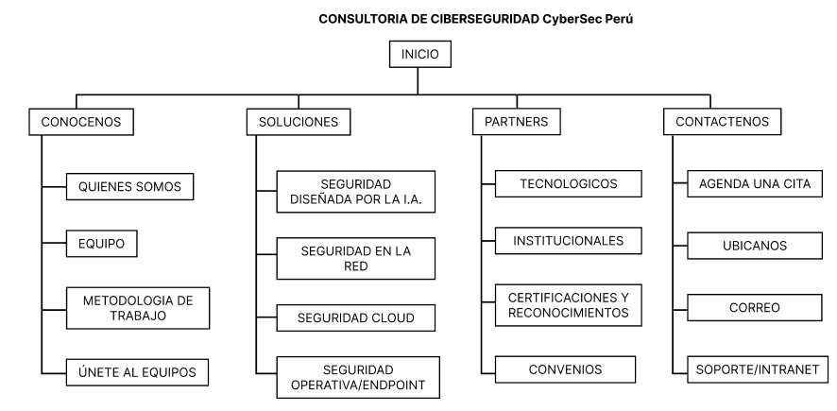

**2.- Wireframe**

